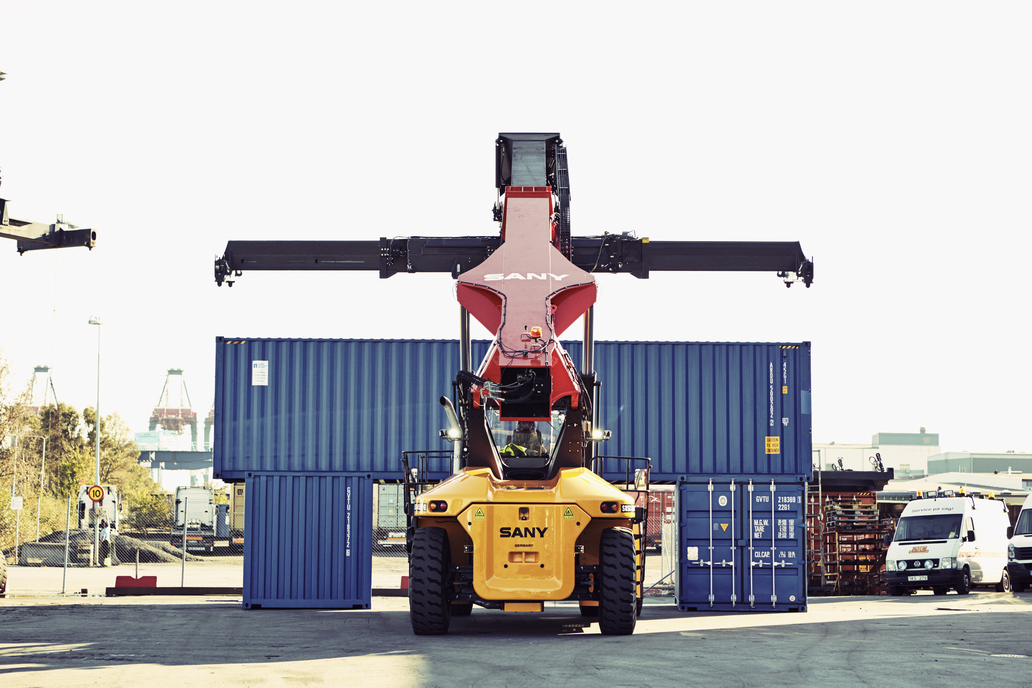

Premiär! Sveriges första SANY Reachstacker har anlänt!

Äntligen kom dagen då den första Reachstackern från SANY nr 4531G anlände till Sverige! Det firades på den svenska generalagenten Göteborgs Truckservice GTS anläggning på Hisingen i Göteborg. Med pompa och ståt avtäcktes maskinen inför de stolta nya ägarna NTEX och en hel rad inbjudna besökares ögon.
- Underbart att dagen äntligen kommit då vi fått den första SANY-maskinen levererad hit till Sverige, sa Antti Laakso, VD Göteborg Truckservice GTS AB. Nu kan vi på allvar visa upp för intresserade kunder hur välutrustade de är och vilka innovativa lösningar som finns inte minst på förar- och driftsäkerhetssidan. Jag vill speciellt lyfta fram den unika 360° surround kameran som finns i SANY:s Reachstackers.
Vid premiärvisningen anordnades även provkörning för intresserade besökare, tävlingar, mingel och en utställning.

SANY Reachstacker 4531G är utvecklad av europeiska specialister och byggd på SANY- fabriken i Bedburg, Tyskland. SANY Germany GmbH är ett tyskt bolag helägt av kinesiska SANY Group. GTS förvärvade tidigare i år generalagenturen för att sälja och hyra ut SANY:s Reachstackers, tomcontainertruckar, tunga gaffeltruckar och övrig hamn- och terminalutrustning.

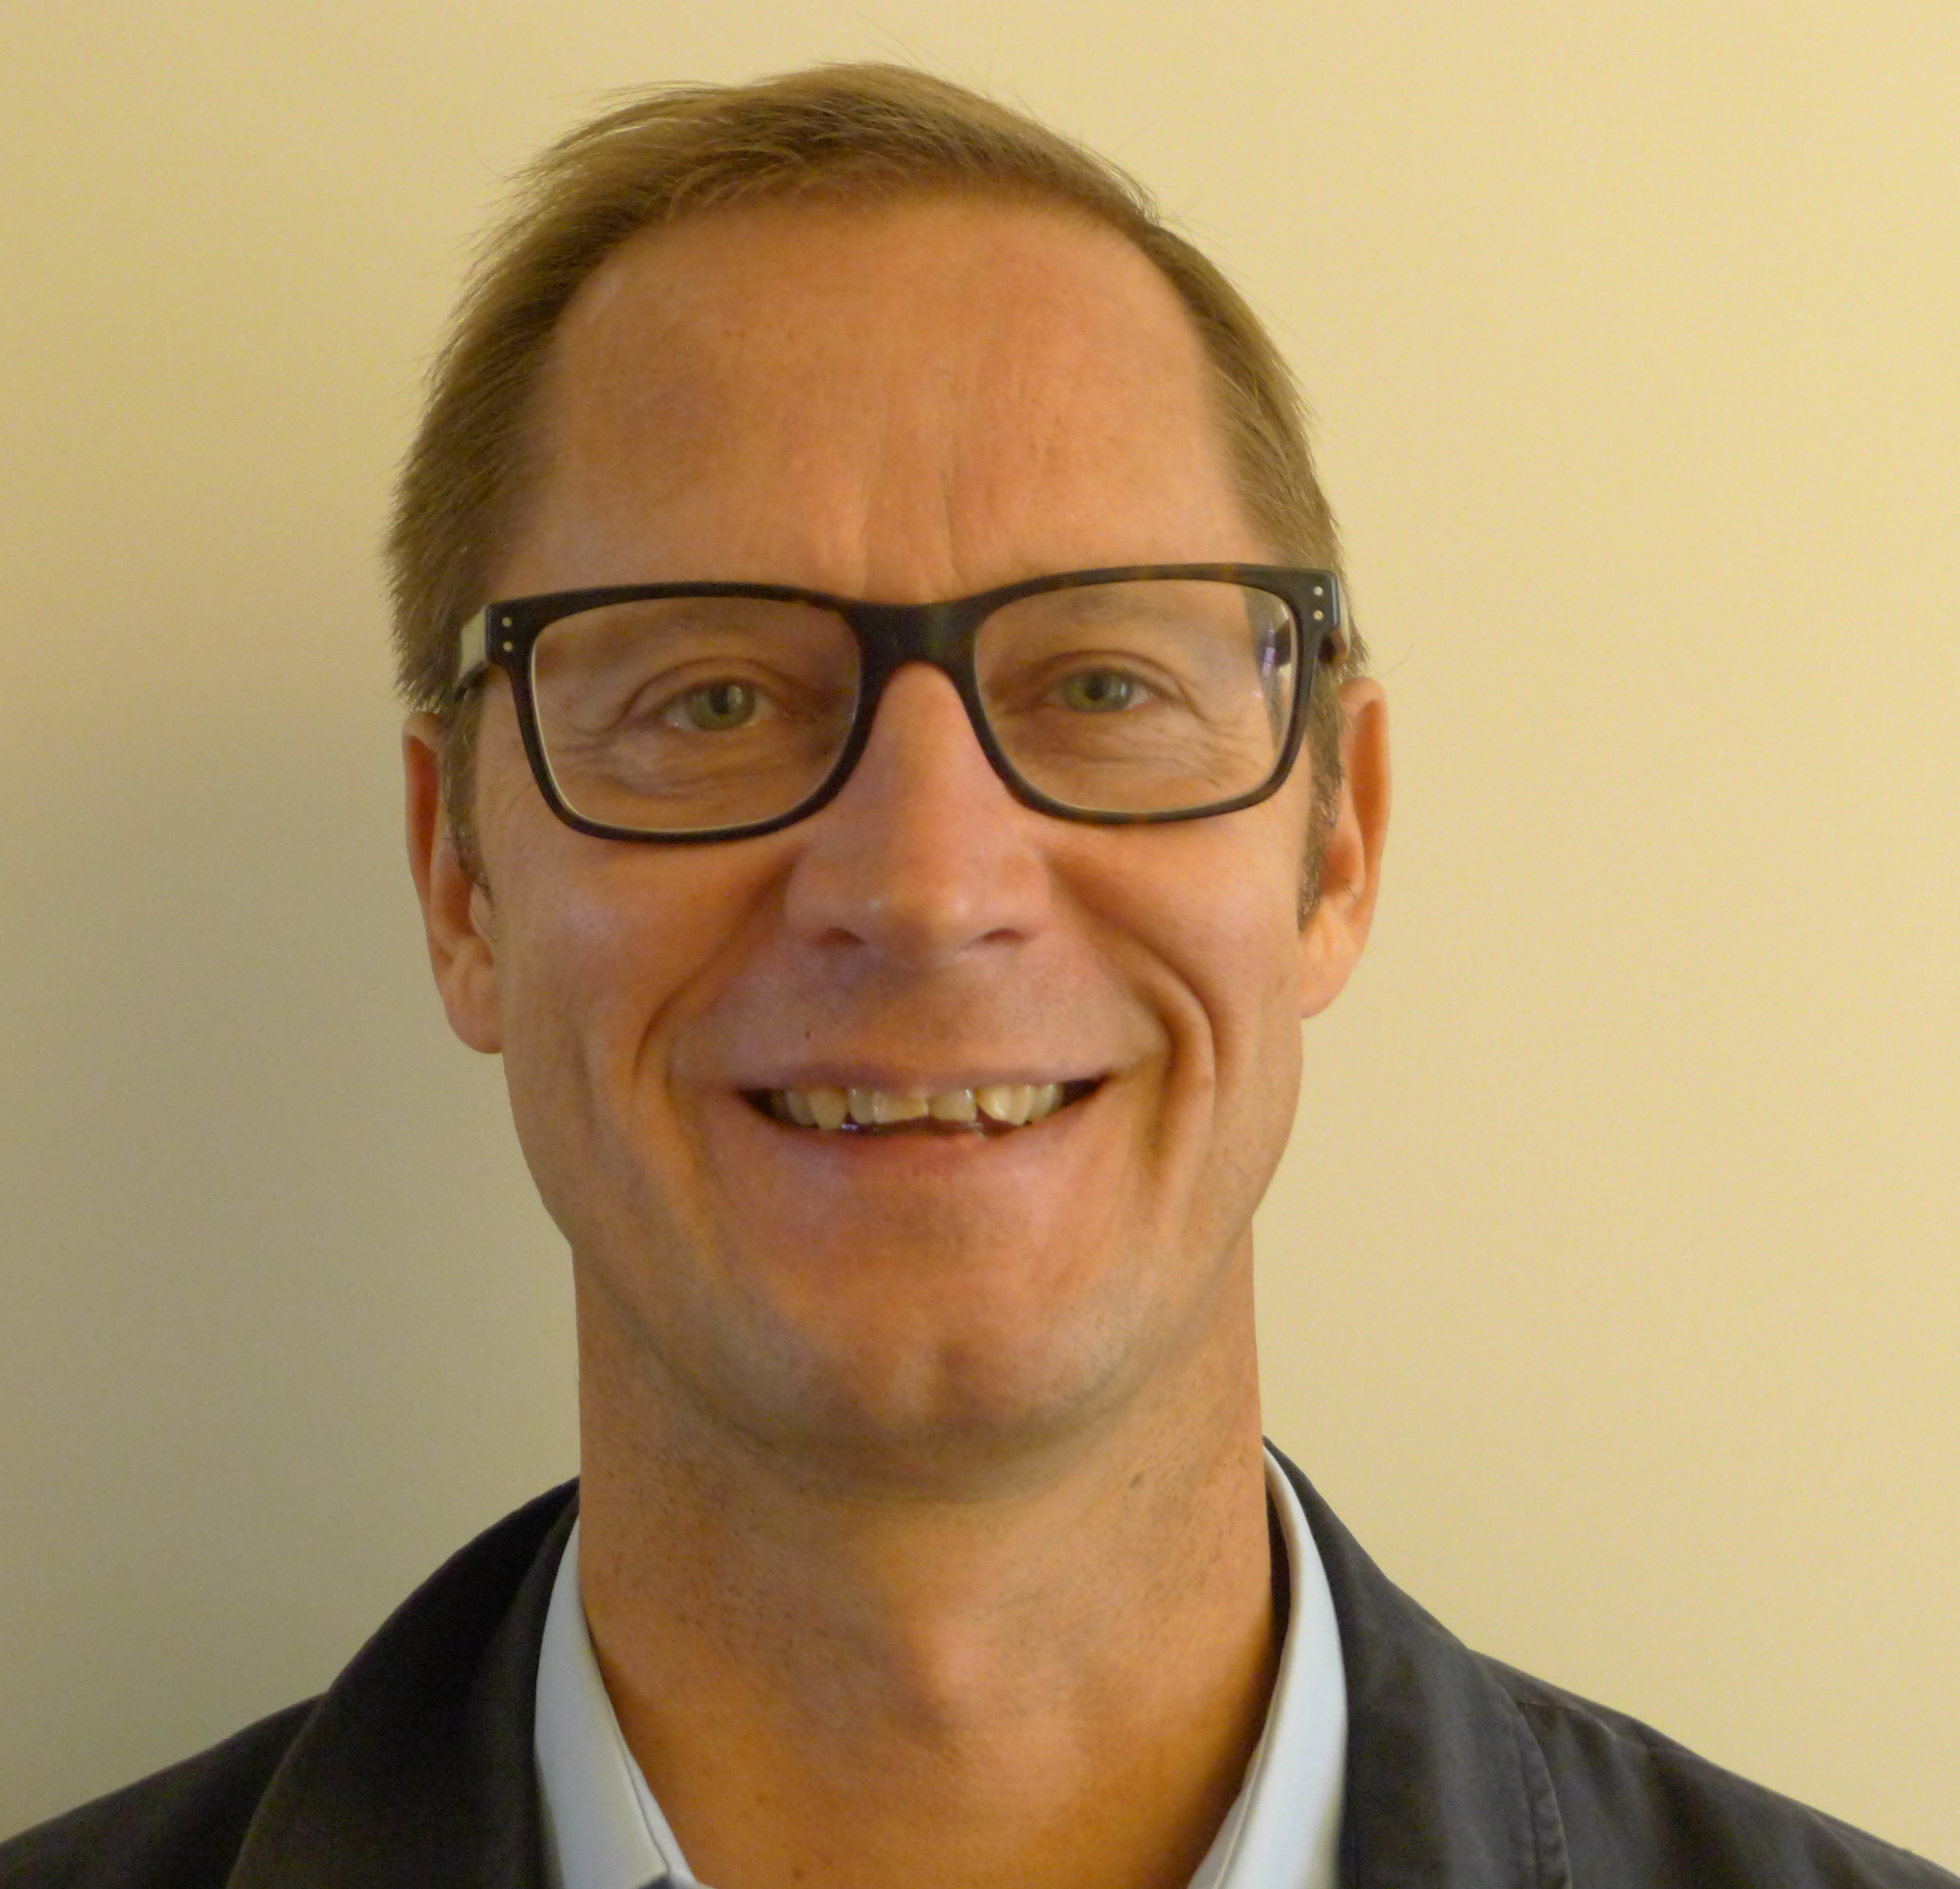 | För mer information kontakta:  Antti Laakso, Göteborgs Truckservice GTS AB  Tel. 031- 7272 45 44, mobil 0707-500 581  Epost: antti.laakso@gts-truck.se

Fakta

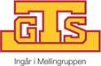

Göteborg Truckservice GTS AB som funnits i över 50 år arbetar med att analysera och optimera sina kunders maskiner och maskinparker. Det görs genom försäljning av nya och begagnade truckar och maskiner, uthyrning av maskiner till hamn & terminal samt industri & lager. Även verkstads- & servicetjänster erbjuds.
http://www.gts-truck.se

SANY Group grundades 1989 och har under de senaste 20 åren utvecklats till ett av världens största företag inom construction equipment industry. SANY Germany, del av SANY Group, grundades 2008 och tillverkar tunga maskiner inom produktområderna: Mining, Concrete equipment, Hoisting equipment, Earth moving och Ports. SANY hade 2012 en omsättning på över 10 miljarder EURO och har 40 000 anställda i hela världen.
http://www.sanygroup.com/group/de-de/

